Rapport de Stage
Réseaux et Téléphonie

Simon Ville Simon.Ville@iut-valence.fr
Alain PAYAN alain.payan@orange.com
Joël DURAND Joel.Durand@iut-valence.fr
IUT de Valence
Département Réseaux et Télécommunications
51, Rue Barthélémy de Laffemas - BP 29
26901 VALENCE Cedex 9
Entreprise Orange
170 avenue Pierre Bérégovoy
84140 Avignon
Stage du 2 Avril 2012 au 8 Juin 2012
2011/2012
Rapport de Stage
Réseaux et Téléphonie

Simon Ville Simon.Ville@iut-valence.fr
Alain PAYAN alain.payan@orange.com
Joël DURAND Joel.Durand@iut-valence.fr
IUT de Valence
Département Réseaux et Télécommunications
51, Rue Barthélémy de Laffemas - BP 29
26901 VALENCE Cedex 9
Entreprise Orange
170 avenue Pierre Bérégovoy
84140 Avignon
Stage du 2 Avril 2012 au 8 Juin 2012
2011/2012

REMERCIEMENTS :

Tout d’abord, je tiens à remercier tout particulièrement les personnes suivantes, pour l’expérience enrichissante et pleine d’intérêt qu’elles m’ont fait vivre durant ces dix semaines au sein de l’entreprise Orange et de l’équipe du Pôle d’Intégration et Offres Complexes (PIOC).
Monsieur Alain PAYAN, Responsable de l’équipe du PIOC et mon tuteur, pour son accueil et la confiance qu’il m’a accordé dès mon arrivée dans l’équipe, pour m’avoir intégré rapidement au sein de cette équipe et pour le temps qu’il m’a consacré tout au long de cette période, sachant répondre à toutes mes interrogations ; sans oublier sa participation au cheminement de ce rapport. Tout comme, Monsieur Daniel WEITZ, adjoint d’Alain PAYAN.
Tous les techniciens PABX et Réseaux qui ont pris le temps de m’apprendre de nouvelles choses, m’ont fait part de leurs connaissances et de m’avoir intégré rapidement dans leur équipe. Également, Madame Florence REYNAUD, chef de projet local, pour m’avoir expliqué le fonctionnement et le suivi d’un projet au sein d’Orange France. Ainsi que toutes les personnes rencontrées durant ce stage pour leur amabilité
Toute l’équipe pédagogique du département Réseaux et Télécommunications de l’IUT de Valence pour m’avoir enseignés tous les éléments nécessaire à la compréhension des travaux que j’ai effectués lors de ce stage.

SOMMAIRE
1. Liste des visuels
2. Introduction
3. Présentation d’Orange, et de son fonctionnement
3.1. Présentation et Organisation d’Orange et d’Orange France
3.1.1. Présentation général d’Orange, la vie change avec Orange
3.1.2. Présentation d’Orange France
3.1.3. Les directions Orange
3.1.4. Direction orange Sud-Est
3.2. Unité d'Intervention Rhône Durance (UI RD)
3.2.1. Informations et présentation de l'UI RD
3.2.2. Intervention Clients Entreprises et Réseau (ICER)
3.2.3. Le Pôle d'intégration et Offres Complexes (PIOC)
3.2.3.1 Présentation du PIOC
3.2.3.2 Le fonctionnement au sein du PIOC
4. Le monde des Réseaux au sein du PIOC, un vaste territoire
4.1. Présentation général
4.2. Switchs
4.2.1. Présentation du switch
4.2.2. Un projet concernant un switch au sein du PIOC
4.3. Wifi et Ucopia
4.3.1. Présentation du WIFI et d’UCOPIA
4.4. Sécurité et pare-feu, Netasq
4.4.1. Présentation et introduction à la sécurité
4.4.2. Exemple d’un projet sur une installation et une configuration d’un Netasq U70
5. Le monde de la Téléphonie
5.1. Présentation générale
5.2. Aastra, un des leaders de la téléphonie sur IP
5.2.1. Présentation d’Aastra
5.2.2. Informations sur les systèmes Aastra
5.2.3. Réalisation d’une maquette pour former des techniciens à la téléphonie sur IP Aastra
5.2.4. Intervention : ajout de nouveaux postes sur site à partir de paires téléphoniques
5.3. Alcatel-Lucent, un des leaders en solutions de communications
5.3.1. Présentation d’Alcatel-Lucent
5.3.2. Informations sur les systèmes Alcatel-Lucent
5.3.2.1. Alcatel-Lucent Omni PCX Office (OXO)
5.3.2.2. Alcatel-Lucent Omni PCX Enterprise (OXE)
5.3.3. Réalisation d’une étude DECT
5.4. Logiciels utilisés en parallèle avec un PABX et Autres constructeurs
5.4.1. Cieme
5.4.2. TWP
5.4.3. Clic’Line Réseau
5.4.4. Cisco
6. Conclusions
6.1. Conclusion principale
6.2. Conclusion projet personnel et professionnel
7. Glossaire / lexique
8. Ressources documentaires
9. Contacts
10. Annexes
I. Récapitulatif de l’arborescence de mon entité
II. Mode opératoire pour la connexion au réseau d’une entreprise en situation de nomadisme
III. Configuration type d’un switch Alcatel en rapport avec le monde de la Téléphonie sur IP
IV. Tutoriel et informations pour l’installation et la configuration de postes IP et SIP Aastra.

1. LISTE DES VISUELS

Illustration 1 : Tableau des différentes entités d’Orange (à partir du site http://intranoo.francetelecom.fr), tous droits réservés.
Illustration 2 : Carte des différentes directions Orange (à partir du site http://intranoo.francetelecom.fr), tous droits réservés.
Illustration 3 : Organigramme Directions d’Orange (à partir du site http://intranoo.francetelecom.fr), tous droits réservés.
Illustration 4 : Carte des différents sites techniques de l’UI RD (à partir du site http://intranoo.francetelecom.fr), tous droits réservés.
Illustration 5 : Organigramme UI RD (à partir du site http://intranoo.francetelecom.fr), tous droits réservés.
Illustration 6 : Organigramme ICER (à partir du site http://intranoo.francetelecom.fr), tous droits réservés.
Illustration 7 : Dispositif entre les vendeurs et les techniciens
Illustration 8 : Switch CISCO Small Business (à partir du site http://www.cisco.fr), tous droits réservés.
Illustration 9 : Switch Alcatel 6400 POE (à partir du site http://www.Alcatel-Lucent.com), tous droits réservés.
Illustration 10 : Logo Ucopia (à partir du site http://www.ucopia.fr), tous droits réservés.
Illustration 11 : Boitier Ucopia (à partir du site http://www.ucopia.fr), tous droits réservés.
Illustration 12 : Portail authentification pour administration du boitier Ucopia (à partir du site http://www.ucopia.fr), tous droits réservés.
Illustration 13 : Logo Netasq (à partir du site http://www.netasq.fr), tous droits réservés.
Illustration 14 : Netasq U70 (à partir du site http://www.netasq.fr), tous droits réservés.
Illustration 15 : Schéma d’un réseau entreprise après l’installation d’un Netasq
Illustration 16 : Logo Aastra (à partir du site http://www.Aastra.fr), tous droits réservés.
Illustration 17 : Photo d’une carte mère de PABX Aastra (à partir du site http://www.Aastra.fr), tous droits réservés.
Illustration 18 : Photo d’une carte compact flash
Illustration 19 : Photo de face d’une carte EXT1-S (à partir du site http://www.Aastra.fr), tous droits réservés.
Illustration 20 : Schéma d’une carte LDA face avant (à partir du site http://www.Aastra.fr), tous droits réservés.
Illustration 21 : Schéma d’une carte LDA16X (à partir du site http://www.Aastra.fr), tous droits réservés.
Illustration 22 : Schéma d’une carte LN16X (à partir du site http://www.Aastra.fr), tous droits réservés.
Illustration 23 : Borne DECT Aastra (à partir du site http://www.Aastra.fr), tous droits réservés.
Illustration 24 : Logo Alcatel-Lucent (à partir du site http://www.Alcatel-Lucent.com), tous droits réservés.
Illustration 25 : Borne DECT Alcatel-Lucent (à partir du site http://www.Alcatel-Lucent.com), tous droits réservés.
Illustration 26 : Schéma d’une carte LN16X (à partir du site http://www.Cieme.com), tous droits réservés.
Illustration 27 : Logo Cisco (à partir du site http://www.Cisco.com), tous droits réservés.

2. INTRODUCTION

Dans le cadre de notre deuxième année de DUT Réseaux et Télécommunications, nous devons faire un stage entreprise de 10 semaines qui compte dans l’obtention du quatrième semestre et par conséquent l’obtention du diplôme DUT Réseaux et Télécommunication. Celui-ci s’est déroulé du 2 Avril 2012 au 8 Avril 2012. Il nous permet également de nous initier au travail en entreprise et nous permet de voir comment marche une entreprise en Réseaux et Télécommunications et d’apprendre des choses différentes de l’aspect scolaire.

Lors de ce stage, j’ai été amené à travailler sur un sujet principal qui est : Réseau et Téléphonie. Au sein de l’entreprise Orange dans l’entité du Pôle d’Intervention et Offres Complexes (PIOC) sous la tutelle de Monsieur Alain PAYAN qui dirige l’équipe du PIOC. Au sein de cette équipe, on retrouve le domaine du Réseau avec les switchs, le Wifi et la sécurité d’un réseau et le domaine de la Téléphonie sur IP avec les équipements PABX et les téléphones fixes comme les standards téléphoniques

Pour mener à bien les différents projets, j’ai travaillé en binôme avec les techniciens étant plus spécialisé dans le domaine défini par le projet, et parfois en trinôme, lorsque le projet nécessitait plus de main d’œuvre ou alors les deux domaines qui sont le PABX et le Réseau.

Pour vous aider à comprendre les différentes choses que j’ai vues et faites lors de ce stage, je vous propose ce plan. Tout d’abord, nous commencerons par la présentation de l’entreprise Orange et de l’entité dans laquelle je me trouvai. Puis, nous parlerons du domaine des Réseaux lors de ce stage. Dans la suite de mon rapport, nous finirons par la partie PABX avec les différents équipements et projets auxquels j’ai pu participer.

3. PRESENTATION D’ORANGE ET DE SON FONCTIONNEMENT
3.1. Présentation et Organisation d’Orange et d’Orange France

3.1.1. Présentation général d’Orange, la vie change avec Orange

Orange est une entreprise de renommée mondiale .Orange est le nom commercial donné à France Télécom, c'est la 36ème marque mondiale selon une étude de Millward Brown. Orange est présente dans différents pays mais principalement en France.
Orange est au service de près de 215 millions de clients sur les 5 continents et c'est l'un des principaux opérateurs de télécommunications du monde. Orange possède des activités Entreprises sur 220 pays et territoires et des activités grand public / entreprises dans 36 pays dont la France qui possède environ 50% du chiffre d'affaire de l'entreprise.
Le président directeur général d’Orange est Stéphane RICHARD, au sein d'Orange il y a différentes entités comme Orange France.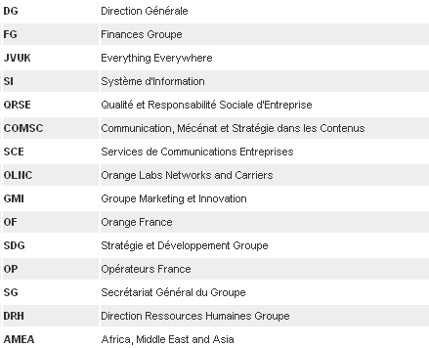
Illustration 1

3.1.2. Présentation d’Orange France

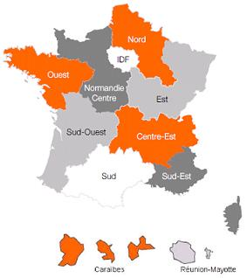
Illustration 2

Orange France est la partie du groupe rattachée au consommateur français et est leader du mobile et de l'internet en France .Au 31 décembre 2011, Orange France, c'est :
- 27 millions de clients mobile
- 9 millions de clients internet haut débit
- 19 millions de clients fixe
- 80 000 salariés
- 35 000 salariés face à nos clients
- 1 200 boutiques et points de ventes
Soit ... :
- 83 millions d'appels traités chaque année
- 20 millions de visiteurs uniques par mois sur Orange.fr (top 5 des portails français)

3.1.3 Les directions Orange

Au sein d’orange France, on retrouve 11 directions Orange et des unités opérationnelles (UO) au plus près de des clients grand public qui sont dirigés par la direction Orange (DO) gérée par Delphine ERNOTTE CUNCI. Les différentes directions sont réparties au niveau géographique. Mon entité fait partie de la Direction Orange Sud-Est dirigé par Patrick FIGUERES.
Ces directions sont responsables de :
- la performance économique et commerciale, notamment des UO qui leur sont rattachées
- la qualité de service à court et moyen termes pour les clients grand public situés sur leurs zones géographiques
- leur contribution à d’autres géographies et aux marchés pro/PME, Entreprises et gros marchés
- la mise en œuvre du contrat social
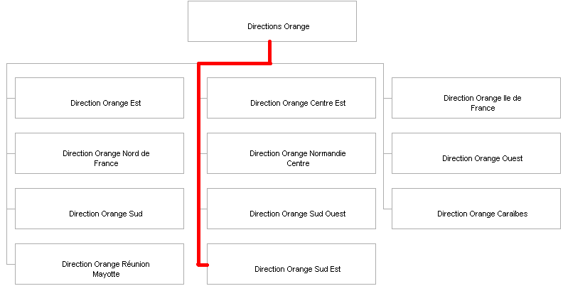 Illustration 3

3.1.4 Direction orange Sud-Est

La DO Sud-Est est responsable du business sur son territoire, à ce titre elle manage les unités grand public pour répondre aux objectifs de chiffre d’affaires, de part de marché et de fidélisation. Par ailleurs, elle est garante de la qualité de service offerte à l’ensemble des clients de la zone. Elle s’attache dans le cadre des parcours client à garantir la transversalité et la solidarité entre tous les acteurs qui concourent à l’expérience client. La DOSE contrôle la performance économique de l’ensemble de ses équipes de Direction. Enfin, elle est garante de la gestion de l’emploi et des compétences sur l’ensemble du bassin Sud Est ainsi que de la déclinaison du contrat social.
La direction Orange Sud-Est manage :
- les Unités Opérationnelles et les Délégations Régionales,
- la transformation du Groupe au niveau sud-est,
- la gestion du bassin d’emploi,
- les relations avec les collectivités locales.
Au sein de chaque direction, il y a différents types d'unités suivant des domaines propres à chacune, voici la liste des unités principales :
- Agences distribution (AD)
- Agences Entreprises (AE)
- Agences ventes et services clients(AVSC)
- Centres Clients Orange (CCO)
- Unités d'Assistance Technique (UAT)
- Unités d'Intervention (UI)
- Unités Pilotage Réseau (UPR)
Et d'autres unités moins grandes
Chaque unité est découpé par zones, exemple : Unité d'Intervention Lyon, Unité d'Intervention Marseille, Unité Pilotage Réseau Ouest.
Pour ma part, je me trouvais au sein de l’Unité d’intervention Rhône Durance (UI RD).

3.2. Unité d'Intervention Rhône Durance (UI RD):

3.2.1. Informations et présentation de l'UI RD
L'UI RD est l'unité d'intervention Rhône Durance est dans la Direction Orange Sud-Est (DOSE) qui se situe sur cinq départements : 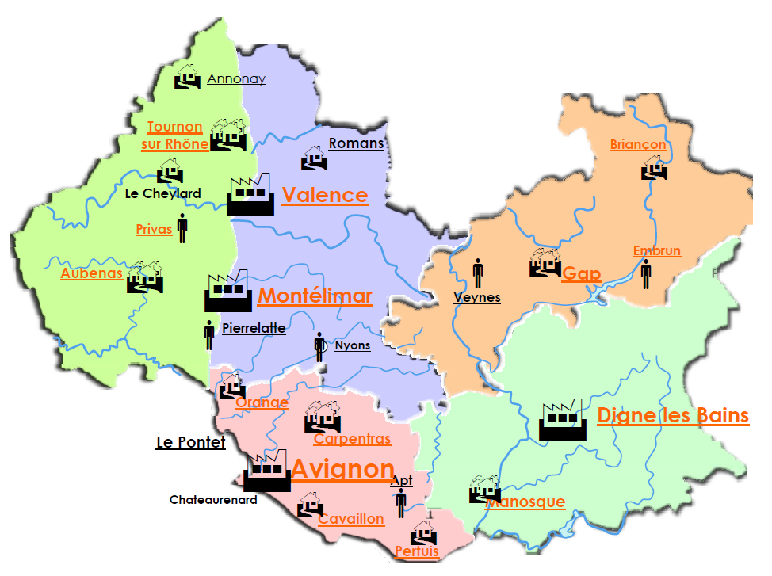 Illustration 4
- les Alpes-de-Haute-Provence (04) qui a deux sites techniques sur Digne et sur Manosque.
- Les Hautes-Alpes (05) qui possède lui cinq sites techniques dont trois sur Gap et les deux autres sur Briançon et Embrun.
- L'Ardèche (07) avec quatre sites techniques dont deux sur Aubenas, un sur Privas et enfin un sur Tournon.
- La Drôme (26) qui en possède également quatre dont trois sur Montélimar et un sur Valence.
- Le Vaucluse (84) avec sept sites techniques, deux au pontet, un à Avignon, un au Pertuis, un à Orange, un à Cavaillon et un à Carpentras.
Cette unité d'intervention se situe dans la Direction Orange Sud-Est (DOSE) avec l'UI Marseille et l'UI PCA (Provence et Côtes d'azur).

Dans l'unité d'intervention Rhône Durance, on retrouve différents domaines tels que la Communication , les Ressources Humaines , les Interventions Grand Public ( chez les particuliers ), les Interventions Clients Entreprises et Réseau c'est dans celle-ci que je me trouvais et bien d'autres (voir Organigramme ci-dessous) ...

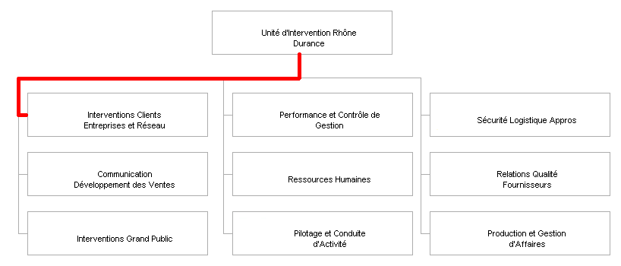 Illustration 5

3.2.2. Intervention Clients Entreprises et Réseau (ICER)

Les différentes fonctions de l’ICER :
- assure le respect des engagements contractuels en production et en SAV pour les clients Grands Comptes, Entreprises et Professionnels
- assure le déploiement d'offres complexes et sur mesure
- assure la production et l'exploitation des équipements du réseau structurant

À l'intérieur de l'entité Interventions Clients Entreprises et Réseau, on retrouve le PIOC (Pôle d'intégration et Offres Complexes) dans lequel j'ai fait mon stage.
On retrouve d'autres entités, voir ci-dessous la liste des entités de l'organisation Interventions Clients Entreprises et Réseau :
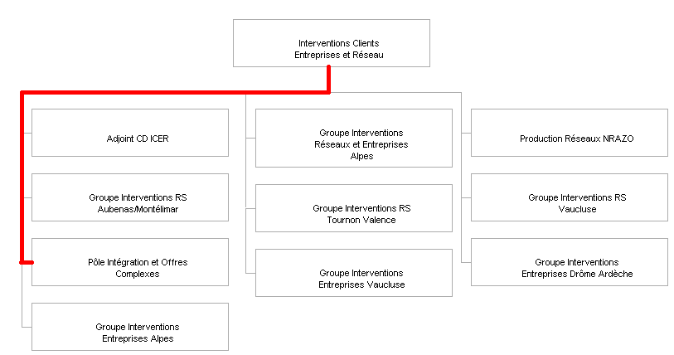
Illustration 6

3.2.3. Le Pôle d'intégration et Offres Complexes (PIOC)
3.2.3.1 Présentation du PIOC

Le PIOC (Pôle d'intégration et Offres Complexes) est une équipe composée de 20 personnes. Le Responsable PIOC est M Alain PAYAN et son adjoint M Daniel WEITZ, l'équipe possède aussi 3 Chefs de projet et les techniciens.

Au niveau des techniciens, il y a deux grands types de compétences, des techniciens qui sont orientés réseau avec l’installation de switch, de pare-feu et Wifi, et d’autres qui sont orientés PABX. Sur le PABX, les techniciens sont spécialisés dans l’installation de PABX Aastra pour certains et Alcatel pour d’autres.

3.2.3.2 Le fonctionnement au sein du PIOC

Tous les lundis matin, il y a un récapitulatif des projets qui sont en cours, voir si le projet est bloqué ou avance, s’il est bloqué, pourquoi il est bloqué (problème matériel ou autres problèmes). On liste les projets qui ont été fini, afin de savoir si on a bien reçu le Procès-Verbal d’installation pour facturer le client, également un listing des nouvelles affaires arrivés.

Tous les mardi matin, un brief entre toutes les personnes de l’équipe est organisé généralement de 8h à 8h30, 10-15 minutes consacrées au PABX, 5-10 min pour des choses plus général et 10-15 pour le Réseau, ce brief permet de discuter des problèmes rencontrés la semaine passée ou sur l’avancé d’un projet ou encore de parler du planning de la semaine des différents techniciens .

Également chaque premier mardi du mois, une réunion d’équipe est organisée sur Montélimar animé par M Alain PAYAN qui permet de discuter des différents problèmes important qui ont pu être rencontrés, d’avoir une présentation sur des nouveautés sorti au niveau d’Orange mais aussi des différentes formations qui peuvent intéressé des personnes de l’équipe. C’est aussi une opportunité de se retrouver tous ensemble.

4. LE MONDE DES RESEAUX AU SEIN DU PIOC, UN VASTE TERRITOIRE

4.1. Présentation général

Au sein d’orange, le monde des réseaux est omniprésent, il permet l’interconnexion d’équipements, de sites ou encore permet l’accès aux données interne et externe (Intranet et internet) aux utilisateurs possédant un accès réseau.

Le réseau est aussi très important pour la téléphonie sur IP enfin de diriger et transmettre les différentes données de la voix et des informations. Il est aussi possible d’avoir accès à internet à l’aide de bornes Wifi et d’équipements captant le Wifi. Le réseau peut-être une faille de sécurité pour une entreprise, c’est pour cela qu’il existe des pare-feu et des systèmes permettant d’assurer suivant les systèmes une sécurité des données et du système.

4.2. Switchs

4.2.1. Présentation du switch 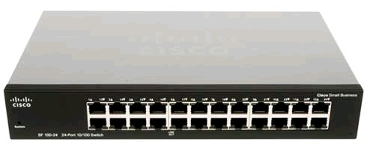
Illustration 8
Au sein du PIOC, nous installons et configurons différents switchs de deux constructeurs, Alcatel-Lucent et Cisco. Ces switchs peuvent servir à différentes utilisations.
Ils peuvent être utilisés pour connecter différents équipements ou utilisateurs et sont connectés au routeur, afin de permettre l’échange de données. Les switchs permettent aussi de connectés lors d’une solution de téléphonie sur IP, les téléphones IP.
Les techniciens du PIOC configurent les switchs à l’aide de documentations fourni avant l’intervention ainsi que de leurs compétences et en général configurent l’équipement avant l’intervention au cas où un problème survient après l’installation. Si le technicien ne trouve pas le problème, il peut faire appel à un service technique à l’aide d’un numéro de téléphone où une autre personne pourra donner des conseils.
En annexe III, on peut voir un exemple de configuration de switch Alcatel ainsi que quelques manipulations d’aides qui m’ont servi lors de mon stage.

4.2.2. Un projet concernant un switch au sein du PIOC

Le but de ce projet était d’installer et de configurer un switch 6400 POE Alcatel(voir image ci-dessous) , afin de pouvoir connecter sur les ports RJ-45 du switch des téléphones IP , pour pourvoir connecter un téléphone IP , il faut que les ports soient des ports POE c’est-à-dire qu’ils fournissent aussi une alimentation électrique à travers le câble pour alimenter le téléphone IP, sur ce switch on ne va pas brancher uniquement des téléphones IP mais aussi des ordinateurs qui ne transmettent donc pas de voix.
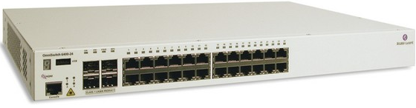
Illustration 9

Afin d’associés des équipements telles que des téléphones IP avec des ordinateurs, il nous faut créer deux VLAN, un VLAN Voix (pour les téléphones IP) et un VLAN Data (pour les équipements ne transmettant pas de voix). Il faut aussi configurer les différents ports en leur ajoutant les différents VLAN donc pour chaque la voix et la data.

Une fois la configuration des différentes interfaces du switch et de ses paramètres généraux terminés, on vérifie que les équipements branchés sur les différents ports fonctionnent correctement, en effectuant différents types de test suivant les équipements. Comme par exemple, on vérifie que le client peut accéder à une application métier nécessitant un accès internet sur son ordinateur.

4.3. Wifi et Ucopia

4.3.1. Présentation du WIFI et d’UCOPIA
Illustration 10

Le Wifi est de plus en plus présent dans notre vie, on le retrouve dans nos box qui nous fournissent internet à notre domicile, ou bien encore dans des points d’accès wifi publics. Les entreprises sont de plus en plus demandeuse en matières de Wifi car cela leurs évitent d’avoir un trop grand nombre de câbles mais aussi de pouvoir se déplacer à portée de la borne Wifi, donc un coût en câble réduit et une mobilité au sein d’un périmètre défini (pouvant aller jusqu’à un rayon théorique de 100m). Cela leur permet pour certaines aussi de fournir un accès wifi aux clients comme dans les hôtels par exemple. Le problème de la sécurité du réseau Wifi dans un hôtel se pose tout comme la culpabilité du gérant si un problème dût à la visite d’un site malveillant par un client arrive, c’est pour cela qu’au sein du PIOC nous installons des Ucopia (comme ci-dessous).
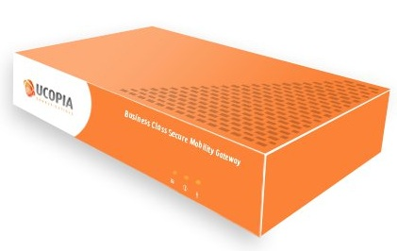
Illustration 11

L’Ucopia permet à l’entreprise de créer des comptes pour avoir accès à internet par le Wifi, elle peut choisir différents types de comptes comme des comptes qui ont une durée défini ou encore avec un accès qu’à certaines heures mais aussi un compte qui peut-être d’une durée indéfini et avoir un accès permanent. Pour gérer les comptes il faut s’authentifier comme administrateur sur la page d’authentification de l’Ucopia(voir ci-dessous) , un client qui se connecte en Wifi ne peut accéder à cette page , pour se connecter à cette page il faut donc être connecter sur le réseau local puisque l’Ucopia est connecté à un switch qui est lui-même connecté à un routeur.
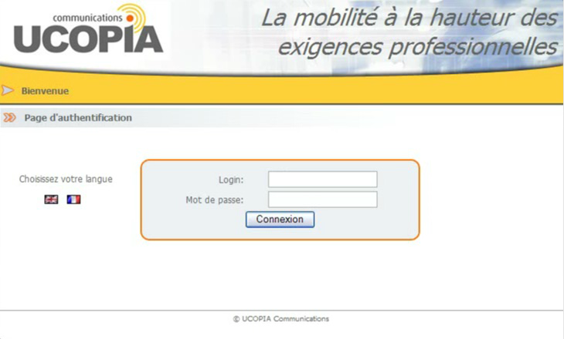
Illustration 12
Dans l’Ucopia il faut référencer les différentes bornes qui ont été installées et configurées à l’aide de leur adresse MAC et adresse IP et également de leur nom attribué lors de leur installation et configuration tout comme il est nécessaire de laisser les bornes Wifi sans clé de sécurité, car sinon le client ne pourra se connecter au Wifi.

Lors de ce stage j’ai également effectué une étude Wifi, pour réaliser une étude Wifi, il faut une borne Wifi fixer sur un trépied et un ordinateur portable. Le client doit nous définir le périmètre à couvrir pour l’accès Wifi, suivant la zone à couvrir on suppose qu’il faut x bornes, on va donc placer la borne Wifi pour l’étude au niveau des x bornes afin de vérifier suivant la position si oui ou non la zone est couverte par le Wifi en se déplaçant avec l’ordinateur portable.

4.4. Sécurité et pare-feu, Netasq

4.4.1. Présentation et introduction à la sécurité

Illustration 13
Au sein du PIOC, nous pouvons sécuriser les réseaux des entreprises à l’aide de pare-feu, les pare-feu utilisés sont des Netasq qui se déclinent sous différents modèles qui va du petit modèle 30 au modèle grande capacité, modèle 6000 ( La série en cours est la série U). Sur un Netasq, on peut configurer différents paramètres. Tout d’abord il faut configurer les différentes interfaces présentes sur le Netasq en mettant l’adresse réseau, le masque sous réseaux, la passerelle à chaque interface. Il faut également renseigner s’il faut fournir un service DHCP ou non, on a la possibilité de créer un ou plusieurs VLAN, mais aussi fournir un service DNS ou NTP ou SNMP.

Les Netasq peuvent aussi servir de proxy : proxy POP3, proxy HTTP, proxy SMTP, proxy FTP. On peut aussi créer des réseaux virtuels privés (VPN) si la demande se fait ressentir. On peut aussi introduire des capacités de filtrages d’URL comme par exemple des sites de téléchargements illégales, il peut s’associer avec des anti-spam et des anti-virus créés ou en association avec Netasq, on peut filtrer également tous les ports existant ainsi que tous les services, exemple on laisse passer les ports http et on filtre les ports FTP . Chaque fois qu’un port ou une adresse est bloqué une alarme est enregistrée dans l’appareil.

Il y a d’autres services qui sont fourni par le Netasq comme la possibilité de s’interconnecter à une base LDAP afin d’autoriser tel ou tel service à tel ou tel utilisateur mais aussi pour la création de postes en situation de nomadisme. Et enfin on peut gérer des serveurs de mail ou encore la gestion des traces au cours du temps par adresse IP des utilisateurs ou on a des informations comme le site visité, la date et l’heure ou encore le port utilisé et si c’est en direction de l’interne ou de l’externe, etc…

4.4.2. Exemple d’un projet sur une installation et une configuration d’un Netasq U70

Le projet est l’installation d’un pare-feu chez un Client à Valence, ainsi que sa configuration suivant les demandes du client. Ce pare-feu est un Netasq U70
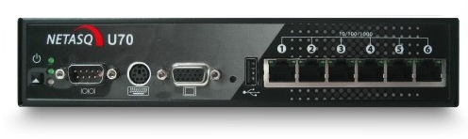
Illustration 14
Sur ce site, le client possède un serveur qui est géré par une entreprise externe. Le client souhaitait en plus des fonctionnalités de pare-feu, avoir des clients nomades cela signifie que depuis n’importe quels endroits où il y a un accès internet, un employé peut accéder aux données de l’entreprise.

Avant la configuration de ce pare-feu il a fallu le mettre à jour et insérer sa licence, la version du firmware est 9.3. Une fois le système redémarré, nous avons commencé la configuration avec l’adresse IP des ports que l’on souhaitait utiliser, la création de système DHCP pour les postes nomades car les postes de cette entreprise avaient des adresses IP fixes. Nous avons configuré le port qui va sur le routeur et qui va donc vers le réseau internet et le port « interne » qui va sur le réseau de l’entreprise avec toutes les machines connectées. Ensuite, nous avons mis en place des règles de filtrage essentiels comme celle qui est de laisser passer une autorisation sur les deux interfaces pour pouvoir administrer le Netasq mais également une autorisation pour administrer le serveur, il a donc fallu ajouter l’adresse IP et le port utilisé pour se connecter sur le serveur.

Nous avons ensuite mis en place le pare-feu à la place de l’ancien, lors de la mise en place tout le réseau de l’entreprise a été coupé pendant quelques minutes. On a e une petite surprise lors de la mise en place du matériel, le réseau ne fonctionnait plus, en essayant de débrancher le câble qui été au réseau, nous nous sommes rendu compte que le réseau marche, or impossible puisque nous avions débranché le câble. Il y avait enfaite un autre câble qui était connecté au réseau et créer une boucle, après avoir résolu ce problème un autre est apparu, celui-ci était dû à un équipement qui créer un conflit avec le réseau, cet équipement ne servant plus, nous l’avons débranché.

Nous avons laissé tourner le réseau entre midi et 14h pour voir quels sont les ports et services utilisés par les employés et l’entreprise afin d’affiner les règles. Par la suite, nous avons ajouté de nouvelles règles comme laisser passer uniquement les échanges utilisant les ports http, domain_udp, tcp. Vu que le client utilise une messagerie « Webmail » pas besoin d’avoir POP3 par exemple. Nous avons aussi ajouté tout ce qui concerne les sites d’argent, de pornographie, de téléchargement illégal et malveillant, ces sites sont référencés par Netasq et nous permet donc d’éviter de les mettre tous manuellement.

Ensuite à l’aide du Netasq nous avons créé un VPN SSL c’est ce qui va permettent aux employés de se connecté à leur entreprise depuis n’importe quel endroit avec une connexion internet. Pour cela nous avons créé tous les utilisateurs susceptibles d’utiliser ce système (ce sont des personnes que l’on appelle des nomades) et configurer le VPN SSL, en fournissant l’adresse IP publique du Netasq (donc son interface « externe »), la personne arrive sur un portail de connexion et saisie son identifiants et son mot de passe créé sur le Netasq et peut se connecter à sa session de son entreprise. En sachant qu’il ne faut pas oublier de se déconnecter même s’il y a une déconnexion automatique fixé par l’installateur, ici 4h maximum de connexion. Voir le mode d’emploi en Annexe
Voici le schéma du réseau interne de l’entreprise :

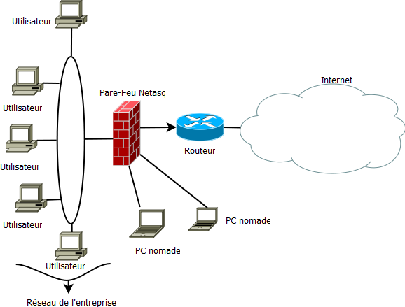
Illustration 15

Le réseau au sein du PIOC n’est pas seulement de la configuration pour de la données ou de la sécurité, il permet aussi de connecter des téléphones sur IP pour la téléphonie sur IP.

5. LE MONDE DE LA TELEPHONIE

5.1. Présentation générale

Orange est l’entreprise historique Français en matière de Téléphonie, elle est à l’origine de nos différents réseaux de communications. La téléphonie est actuellement indispensable pour beaucoup d’entreprise, elle permet de pouvoir communiquer au sein de l’entreprise et également de joindre d’autres entreprises ou d’autres personnes et d’être joint.

Au sein du PIOC, nous installons des PABX ainsi que des téléphones sans fil(DECT) ou encore des téléphones analogiques, numériques et IP. Un PABX possède différentes fonctions, il permet des appels entre postes internes sans passer par le réseau public, de programmer les droits d'accès au réseau public pour chaque poste interne, de gérer un ensemble de services téléphoniques (conférences, transferts d'appel, renvois, messagerie, appel par nom, etc...). Une chose importante à savoir c’est que sur un PABX on peut gérer des postes analogiques mais aussi numériques ou bien encore IP. Ce type d’installation est généralement inscrit dans un projet de BTIP (Business Talk IP), c’est-à-dire que cela permet de relier plusieurs sites géographiques d’une entreprise via un réseau commun et donc d’éviter de passer par le réseau public pour les appels internes et intersites et donc obligatoirement de réduire les coûts de communications.

Pendant ce stage, j’ai installé des IPBX de deux constructeurs qui sont Aastra et Alcatel-Lucent.

5.2. Aastra, un des leaders de la téléphonie sur IP

5.2.1. Présentation d’Aastra

Illustration16

Aastra a été créé en 1983 et est spécialisé depuis toujours dans les télécommunications et depuis quelques années se focalise sur la téléphonie sur IP. À ce jour Aastra crée des PABX/IPBX mais aussi des terminaux analogiques, numériques, IP et SIP ou encore des DECT (téléphone sans fil) numérique ou IP.
Au sein du PIOC, les PABX installé actuellement sont des Aastra 5000 de différentes capacités donc de différentes tailles.

5.2.2. Informations sur les systèmes Aastra

Aastra possède un système qui lui est propre, sur leur PABX ou IPBX on trouve différent types de cartes, une carte qui contrôle le PABX ou l’IPBX, … différents types de cartes suivant le type de postes que l’on veut y mettre et le type de connexion. Pour pouvoir se connecter la première fois sur un PABX ou un IPBX, il faut se connecter sur l’adresse 192.168.65.1, utilisé les identifiants et mot de passe : admin admin.

Les IPBX rencontrés proposent différents services :
- un service téléphonie permettant de créer les abonnements, c’est-à-dire créer les numéros des postes interne, affecter le type de poste, …etc. Mais aussi de créer des groupements, affecter des touches programmables à tel ou tel poste, affecté un faisceau pour les bornes DECT par exemple il faut leur affecter le faisceau borne0 qui est créer par défaut. On peut également faire des manipulations sur tout ce qui est système, c’est-à-dire créer des sauvegarde de la configuration, injecté une ancienne sauvegarde ou encore régler la date et l’heure.
-un service DHCP, qui comme son nom l’indique permet d’attribuer des adresse IP au différents postes IP ou SIP, pour configurer ce service il faut connaître le réseau dans lequel les postes se trouveront, le type de poste et « son nom », par exemple 53i pour un postes SIP Aastra ou 5370i pour un poste IP Aastra, il faut donc connaitre tous les types de postes qui vont être reliés à l’IPBX.

Il existe différents types de cartes, notamment la carte dite « mère » qui propose les fonctionnalités suivantes :
• commutation de données et de phonie,
• logique duplex et démarrage,
• traitement des signaux,
• serveur de messagerie,
• défense (gestion des états des cartes d’interface),
• synchronisation,
• gestion des commandes des cartes d’interface.
• supervision des coffrets d’extension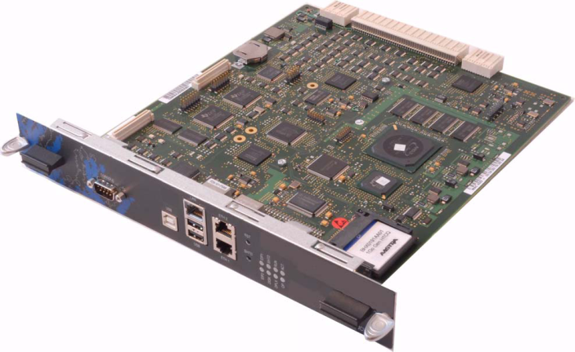
Illustration 17
Sur cette carte, nous connectons le réseau sur le port LAN vers le switch, ce qui nous permettra de prendre la main via l’adresse IP du PABX.
Et comporte une carte compact flash avec le nom de la version dessus qui permet d’upgrader un IPBX par exemple:
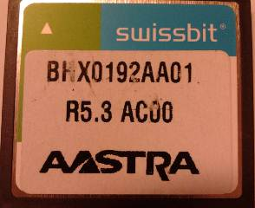
Illustration18

J’ai eu l’occasion de changer une carte de ce type dans le but de monter en version l’IPBX afin de passer d’une R5.2 à une R5.3 car c’est la carte qui contient la version R5.3. Afin de pouvoir injecter la nouvelle carte, il fallait donc mettre hors tension le boitier, ensuite retirer la carte « mère » pour pouvoir remplacer la compact flash et ensuite, remettre sous tension l’IPBX.

Il existe après des cartes qui possèdent différentes fonctions suivant la carte et qui sont contrôlées par la carte « mère ».
La carte EXT1-S offre les fonctions suivantes :
- 8 interfaces de postes analogiques
- 8 interfaces de postes numériques
- 4 interfaces RNIS configurables :
• en T0 pour le raccordement au réseau,
• ou en S0 pour le raccordement de terminaux ou de bornes DECT
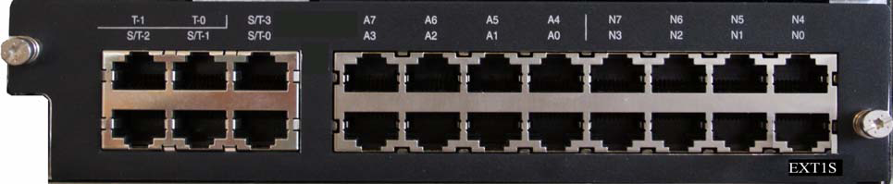
Illustration19
J’ai configuré et mise en place plusieurs bornes DECT (téléphone sans fil) mais aussi des postes aussi bien analogique que numérique.
La carte LD4 est une carte de raccordement à l'accès de base du réseau RNIS. Elle comporte 4 interfaces de lignes configurables individuellement en S0 ou en T0 donc on peut s’en servir pour mettre des bornes DECT par exemple.
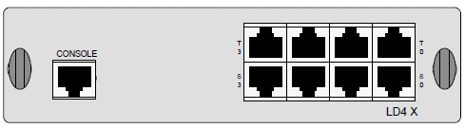
Illustration 20

La carte LA16X qui permet de raccorder 16 lignes de postes analogiques à un IPBX donc avec 16 ports comme ci-dessous :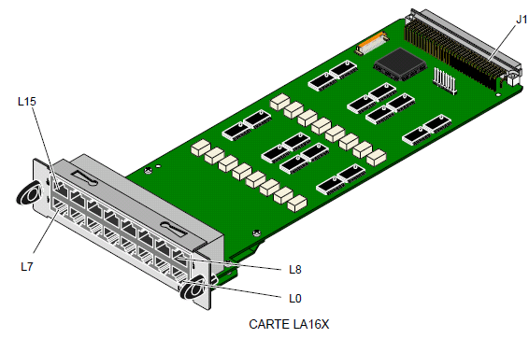
Illustration 21
La carte LA16X-8 qui permet de raccorder 8 lignes de postes analogiques à un IPBX, qui ressemble à celle cité précédemment sauf qu’au lieu d’avoir deux rangées de 8 ports, elle en possède une seule. J’ai eu l’occasion de changer une carte LA16X-8 par une carte LA16X afin d’avoir 8 ports analogiques supplémentaires et donc ajouter au maximum 8 nouveaux postes analogiques dans l’entreprise où se trouvait l’IPBX.

La carte LN16X permet de raccorder 16 lignes de postes numériques à un IPBX comme ci-dessous :

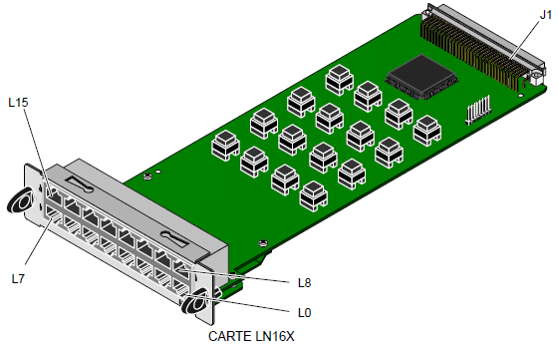
Illustration 22
La carte LN16X-8 permet de raccorder 8 lignes de postes numériques à un IPBX, qui ressemble à celle cité précédemment sauf qu’au lieu d’avoir deux rangées de 8 ports, elle en possède une seule.
Et bien d’autres cartes que je n’ai pas eu l’occasion de rencontrer au cours de mon stage. La numérotation des cartes se fait de droite à gauche et de bas en haut, c’est la même chose pour les ports (comme on peut le voir sur les différents schémas ci-dessus et ci-avant).
Au cours de mon stage j’ai été amené à faire quelques modifications dans plusieurs PABX comme par exemple faire des renvois, configurer des touches programmables, créer des groupements pour tel ou tel service de l’entreprise, ou encore la mise en service de borne DECT.

Il existe des bornes DECT pour les téléphones sans fil, si ce ne sont pas des bornes IP, elles sont connectées sur les ports S0. Une borne DECT peut fournir par défaut 2 voies de communications simultanées et donc ne nécessite qu’une seule paire (un fil sur la pin 4 et son accompagnant en 5), pour pouvoir passer 4 voies de communications simultanées , il faut câbler 2 paires de la façon suivante : un fil sur la pin 6 avec son accompagnant sur la pin 3 et un fil sur la pin 4 avec son accompagnant sur la pin 5 ( il faut vérifier que cela est identique de l’autre côté du câble), également une carte fille qui se rajoute sur la carte possédant les ports numériques et qui permet donc d’avoir 4 voies de communications simultanées.
Illustration 23

5.2.3. Réalisation d’une maquette pour former des techniciens à la téléphonie sur IP Aastra :

Il existe des techniciens qui installent des systèmes de plus petites tailles et moins complexe. Ils n’ont pour certains pas l’habitude d’installer des postes IP, il faut donc les former et ce sont les techniciens du PIOC qui eux installent souvent des postes IP. Cette formation se déroule sur le système Aastra. Afin de préparer cette formation, nous avions comme matériel un IPBX Aastra, un switch Alcatel et enfin des postes IP et SIP Aastra.

Au niveau du switch, on a configuré le switch avec 3 VLAN voix sur chaque VLAN il y a 4 ports, un port pour l’IPBX, un port pour l’ordinateur afin de prendre la main sur l’IPBX et enfin deux ports pour les téléphones IP et SIP.
Après, on a configuré le service DHCP et pris des impressions d’écran afin de faire un PowerPoint et une documentation pour les techniciens pendant la formation. (Voir annexe IV).On créer les différents abonnements (numéro de téléphone interne). Une fois le DHCP configuré, on branche les postes IP et SIP sur les ports du switch, on insère le numéro de VLAN voix dans les postes afin que leur adresse IP soit donnée par le DHCP de l’IPBX et qu’ils puissent récupérer les nouvelles versions et le pack de langue (le poste se mettra automatiquement en Français). Ensuite, il faut indiquer le numéro d’abonnement lorsque celui-ci sera demandé afin qu’il récupère toutes les données en rapport avec le numéro d’abonnements.

5.2.4. Intervention : ajout de nouveaux postes sur site à partir de paires téléphoniques

L’intervention avait comme objectif de rajouter plusieurs postes analogiques dans différents bâtiments. Pour cela il faut trouver les paires téléphoniques qui se trouve proche de l’IPBX jusqu’à la prise téléphonique de l’utilisateur (prise T) , pour nous permettre de suivre les différentes paires téléphoniques, on utilise un traceur de câble que l’on va brancher sur le prise T , et que l’on va mettre en position TONE, position qui permet d’envoyer des fréquences à travers le câble et nous permet à l’aide du traceur de savoir où se trouve la paire qui provient de la prise T en fonction du « bruit » , lorsque le traceur se trouve sur la bonne paire .
Une fois la paire trouvée , on la boucle c’est-à-dire que l’on connecte les deux fils de la paire , on passe l’émetteur en mode boucle , lorsque cela est fait si une diode s’allume sur l’émetteur c’est que la paire est bien bouclé et que c’est bien celle qui arrive à la prise T donc à l’utilisateur, sinon il faut rechercher à nouveau la bonne paire et si cela est nécessaire demander une intervention pour tirer du câble s’il manque des paires ou s’il n’y a pas de continuité entre l’utilisateur et le local de l’IPBX .Une fois la bonne paire trouvée au niveau de l’IPBX, il faut câbler cette paire sur l’IPBX à l’aide d’un câble RJ-45.

5.3. Alcatel-Lucent, un des leaders en solutions de communications

5.3.1. Présentation d’Alcatel-Lucent
Illustration 24
Créé de la fusion entre Alcatel et Lucent Technologies en 2006 est une entreprise Française. À ce jour Alcatel construit des PABX/IPBX mais aussi des terminaux analogiques, numériques, IP ou encore des DECT (téléphone sans fil) numérique ou IP.
Au sein du PIOC, les PABX installés actuellement sont des OXO.

5.3.2. Informations sur les systèmes Alcatel-Lucent

Les systèmes Alcatel-Lucent ne fonctionnent pas tout à fait de la même manière que chez Aastra, on retrouve tout de même des cartes permettant soit le contrôle de l’IPBX soit d’avoir des ports analogique ou numérique.
Il existe différents types de cartes, celles que j’ai pu rencontrer et installer sont les cartes GD qui est la carte qui contrôle l’IPBX, est connecté au switch et permet de prendre la main sur l’IPBX. J’ai rencontré un problème sur un projet de connexion entre sites distants, j’ai installé ce qui s’appelle une alvéole c’est en fait un IPBX contrôlé par un autre IPBX (général sur le site du siège de l’entreprise), le problème était que notre IPBX était déclaré au niveau du site central avec une carte GD et une carte UAI4 (que l’on détaillera plus tard). Nous nous avions notre IPBX avec une carte GD3 et une carte MIX2/4/4, de ce fait la carte GD3 ne chercher pas les informations sur le site distants, ne se mettait pas à jour et refuser de nous donner la main pour la configurer. Nous avons donc modifiés les données de l’IPBX distant afin que la carte soit déclarée comme GD3 et non GD et nous avons au niveau de notre site changer la carte MIX2/4/4 par une carte UAI étant donné que le client n’avait besoin que de ports numériques (afin de mettre des bornes DECT Alcatel).
La carte UAI4 ou 8 ou 16 permet d’avoir 4, 8 ou 16 ports numériques. La carte MIX2/4/4 elle possède 4 ports numériques, 4 ports analogiques et 2 ports T0, ce type de carte existe aussi en 4/8/8 .Et bien évidement des cartes possédant des ports analogiques, ce sont des cartes SLI 4, 8 ou 16 comme pour les UAI.
Chez Alcatel-Lucent, les bornes DECT peuvent fournir 3 ou 6 voies de communications simultanées, pour fournir 3 voies, il faut câbler une paire (un fil sur la pin 4 et son accompagnant sur la 5, du côté du port et du côté de la borne il insérer la paire du coté M pour Maître. Pour 6 voies , il suffit de rajouter une paire du coté Esclave ( S sur la borne pour Slave ) et de créer une nouvelle RJ avec le fil sur le pin 4 et son accompagnant sur la 5 ) qui sera connecté à la carte du PABX, cela signifie que sur la carte possédant des ports numérique de l’IPBX où est connecté la borne DECT il faut mettre la RJ dite « maitre » sur le port numérique au nombre pair ( 0, 2 , 4 , ...) et la RJ dite « esclave » sur le port numérique qui suit(donc si on prend 0 , ce sera le port 1 de la carte) . À savoir que même si la borne est en 3 voies, le port d’après est utilisable seulement pour passer en 6 voies, il ne peut être utilisé pour mettre un poste numérique par exemple. Pour vérifier si la borne est en 3 voies ou 6 voies , il faut regarder la diode qui se situe sur la borne , si elle reste allumé au même rythme (1 secondes , 1 secondes) qu’éteinte c’est que la borne est en 6 voies , si ce n’est pas le même rythme ( 1 secondes , 0.5 secondes ) la borne est alors en 3 voies.
Le fait d’avoir un port non utilisable lorsqu’une borne est configuré en 3 voies m’a posé un souci chez un client, car le client souhaitait rajouter une borne DECT, hors il n’y avait plus de place hormis le port inutilisable, nous avons proposé au client donc de soit supprimer un poste numérique non utilisé, soit modifier la carte car c’était une carte 8 ports donc acheter une carte 16 ports pour la mettre à la place.
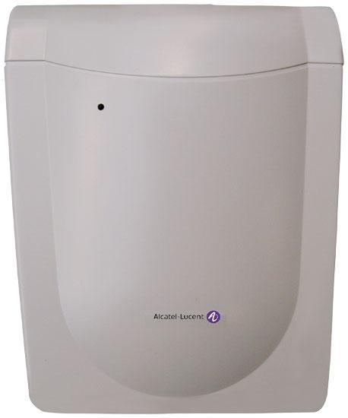
Illustration 25

Tout comme sur Aastra, sur les systèmes Alcatel-Lucent, on peut définir des renvois, programmer des touches programmables, etc…

5.3.2.1. Alcatel-Lucent Omni PCX Office (OXO)

Omni PCX Office est un PABX qui possède une combinaison de service, qui est préconfiguré et destiné au petites entreprise. Ce type d’installation ne se fait pas au sein du PIOC mais parfois on est amené à en rencontrer pour faire des modifications ou des ajouts de postes par exemple.

5.3.2.2. Alcatel-Lucent Omni PCX Enterprise (OXE)

Omni PCX est un PABX qui possède plus de services et de fonctionnalités que l’OXO ainsi qu’une plus grande capacité puisqu’il est destiné aux moyennes et grandes entreprises. C’est ce qui est installé en matière de PABX Alcatel au sein du PIOC.

5.3.3. Réalisation d’une étude DECT.

Afin de réaliser une étude DECT, il existe des DECT qui ne servent qu’à être utilisé dans une étude DECT. Il y a un téléphone sans fil qui sert à être au niveau de l’emplacement de la futur borne et l’autre téléphone sans fil qui sert à se déplacer afin de mesurer l’étendue de la couverture DECT.

Quand on réalise une étude DECT, on demande au client les zones qu’il souhaite couvrir et combien il y aura de communications simultanées dans la même zone (sur la même borne), suivant le nombre de communications requises et la grandeur de la zone, on suppose qu’il y aura x bornes à tel ou tel endroit. On commence donc l’étude avec les téléphones pour voir si oui ou non la zone demandée est couverte par une borne ou s’il faut ajouter une autre borne , si c’est le cas, on recommence une étude au niveau de la futur borne pour savoir si elle couvre la zone qui ne peut atteindre la première borne , et ainsi de suite .

Lors d’une intervention, j’ai eu à faire aussi une étude sur un site assez vaste entre plusieurs bâtiments où des bornes étaient déjà installées mais non utilisées depuis plusieurs années. Dans ce cas de figure, nous les avons débranchées, nous avons les avons testées en direct sur l’IPBX (c’est-à-dire connecté par un câble de moins d’environ 1m sur l’IPBX), elles se mettaient bien en route, après avoir été mise en route, elles recherchaient les nouvelles versions (si la borne étaient avec une version récente, le téléchargement étaient plus rapides, une borne à mis environ 5 minutes à se mettre à jour contre environ 30 secondes pour les autres). Une fois la vérification des bornes et leur mise à jour effectuées, nous les avons remis en place et effectués une étude DECT au niveau des bornes en place pour connaître leur rayon d’action et savoir si oui ou non, la couverture fournit convenait au client .

5.4. Logiciels utilisés en parallèle avec un PABX et Autres constructeurs

5.4.1. Cieme
Illustration 26

Cieme est un logiciel de taxation, c’est-à-dire qu’il permet à l’utilisateur possédant ce logiciel de voir les différentes communications qui se sont écoulés au cours de la journée X ou de la semaine Y par exemple. Il permet aussi de connaître l’avancé de la facture de téléphone suivant les différents postes de l’entreprise et permet donc de voir le temps passé au téléphone de chaque poste, donc de chaque numéro interne donc de chaque employé. Il est généralement installé sur le poste du directeur ou du patron de l’entreprise.
Cieme s’installe aussi dans les hôtels car il permet au gérant « d’ouvrir une chambre », c’est-à-dire qu’il autorise le téléphone correspondant à la chambre de pouvoir appeler et de même qu’en entreprise, le logiciel va décompter le temps passé au téléphone et afficher le prix à payer pour la chambre X avant son départ.
C’est donc un logiciel très pratique et très souvent présent dans un hôtel.

5.4.2. TWP

TWP est un logiciel qui fonctionne uniquement avec les PABX Aastra , le but de ce logiciel est de pouvoir appeler un numéro de l’annuaire contenu dans le PABX depuis son ordinateur ou bien même de composer un simple numéro. Il permet aussi de voir les différents utilisateurs de l’entreprise qui sont connectés à TWP et récupère les noms associés aux numéros de poste par interconnexion avec un Active Directory.
Le plus de ce logiciel est qu’il permet d’intercepter des appels , c’est-à-dire que si quelqu’un appelle un standard ou une autre personne , et qu’un utilisateur de l’entreprise sait ou s’aperçoit que la personne n’est pas présente ou ne peut décrocher , elle peut prendre la communication à l’aide de TWP et donc répondre à cette personne à partir de son téléphone .

5.4.3. Clic’line Réseau

Clic’line Réseau est un logiciel du même type que TWP cité précédemment, mais pour les PABX Alcatel. Cependant celui-ci permet d’appeler aussi les numéros contenu dans l’annuaire du PABX mais ne permet pas d’intercepter un appel à partir de son ordinateur ou encore de voir les autres personnes qui sont connectées. Il a quand même une autre fonctionnalité c’est que si dans vos contacts Outlook vous possédez un contact avec un numéro de téléphone lisible par le logiciel, c’est-à-dire du type 0000000000 ou encore du type 00 00 00 00 00 (il ne faut pas autre chose que des chiffres), vous pourrez l’appeler directement d’Outlook, si bien évidemment le logiciel Clic’Line Réseau est lancé.
Le logiciel est très simple d’installation et d’utilisation contrairement à l’installation d’un TWP.

5.4.4. Autre constructeur, Cisco
Illustration 27

Lors de mon stage, j’ai pu installer des postes IP Cisco, il suffisait de les brancher, de les installer, de les mettre à la place des anciens téléphones et aussi de les configurer correctement, en vérifiant bien les indications données pendant cette intervention, c’est-à-dire que chaque téléphone avait un numéro de série et aller dans telle ou telle pièce.
Une fois le téléphone branché, il faut vérifier que l’on puisse appeler un numéro interne, un numéro fixe, un numéro de portable et enfin si cela est préciser un numéro vers l’international.

6. CONCLUSION

7. GLOSSAIRE / LEXIQUE
PABX : le PABX est un autocommutateur privé, appareil qui sert principalement à relier les postes téléphoniques d'un établissement (lignes internes) avec le réseau téléphonique public (lignes externes).

8. RESSOURCES DOCUMENTAIRES

Aide technique :
Formation switch UIA Paris
Netasq Unified Manager manuel d’utilisation et de configuration
Documentation et aide inclus dans des projets
Documentations fourni par Aastra

Sites internet utilisés :
Intranoo.francetelecom.fr
Netasq.com
Aastra.fr
Alcatel-lucent.com
Orange-business.com
Ucopia.com

Logiciels utilisés :
Dia : http://projects.gnome.org/dia/
XMind: http://www.xmind.net/

9. CONTACTS

Alain PAYAN (Responsable PIOC) :

alain.payan@orange.com

Daniel WEITZ (Adjoint de M. Alain PAYAN) :

daniel.weitz@orange.com

Simon VILLE (Stagiaire au sein du PIOC) :

simon.ville@wanadoo.fr

10. ANNEXES

I. Récapitulatif de l’arborescence de mon entité :
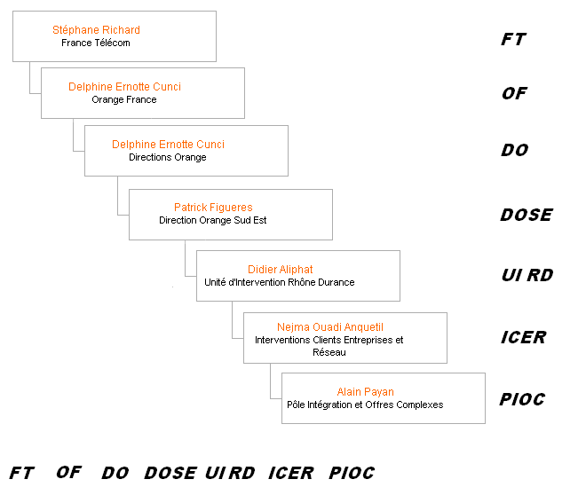

II. Mode opératoire pour la connexion au réseau d’une entreprise en situation de nomadisme :

Prérequis : 1 ordinateur et internet

1/ Ouvrir le navigateur Internet Explorer

2/ taper l’adresse suivante : https://xxx.xxx.xxx.xxx

3/ Saisir votre identifiant et cliquer sur CONNEXION

4/ Saisir votre mot de passe et cliquer sur OK

5/ Cliquer sur Accès sécurisé Accéder de manière sécurisée aux ressources de votre entreprise

6/ Cliquer sur le bouton LAUNCH

7/ S’identifier comme au bureau

Attention : À la fin de votre activité, merci de vous déconnecter de la session du serveur et de la session VPN SSL

III. Configuration type d’un switch Alcatel en rapport avec le monde de la Téléphonie sur IP.

enable Passer en mode enable
!
configure Passer en mode configuration
!
enable password MotdePasse Changement du mot de passe enable
!
line console Changement du timeout de la console
exec-timeout 15
!
exit
!
ip http server Configuration du serveur http
username admin password admin
ip http exec-timeout 15
!
vlan database Ajout des VLAN dans la base de données du Switch
vlan 100 vlan voix
vlan 101 vlan data
!
exit
!
interface vlan 100 Configuration des VLAN
name Voix
!
interface vlan 101
name Data
ip address 192.168.1.253 255.255.255.0 Ajout d’adresse IP dans le vlan data
!

int ra e e1-23 Configuration des Ports de 1 à 23
switchport mode general
switchport general allowed vlan add 100 tagged
switchport general allowed vlan add 101 untagged
switchport general pvid 101
exit
!
int e g1 Configuration du port G1 pour data uniquement
switchport mode general

Commandes utiles :
Voir la configuration courante
show run
Enregistrer la configuration courante
copy run start
Voir les LOGS
show log
Voir la table des @ mac
show arp
Nettoyer la table des @ mac
clear arp
Voir les @ IP configurées
show ip interface
Voir la configuration des VLAN
show vlan
show interfaces switchport e eX (X = le numéro du port à vérifier)
Voir Date Heure du switch
show clock
Modifier Date Heure du switch
clock set 14:31:00 oct 2008
Voir la version logicielle du switch
show version

IV- Tutoriel et informations pour l’installation et la configuration de postes IP et SIP Aastra.

Tout d’abord on vérifie les licences qui sont dans l’IPBX, il nous faut des licences IP et SIP (le nombre doit être supérieur ou égale au nombre de postes qui vont être installés).
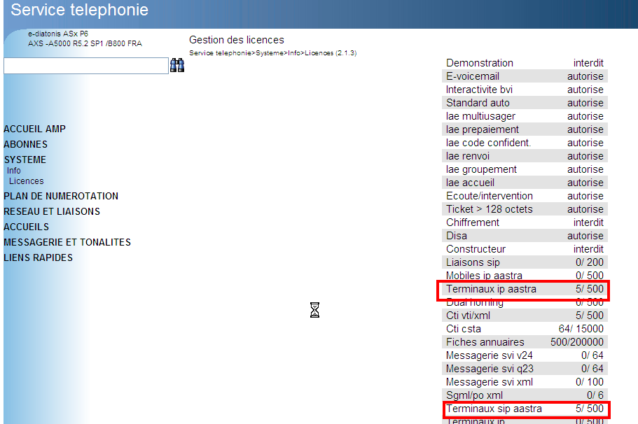

Ensuite on créer les abonnements et on les défini en tant que poste IP ou SIP.
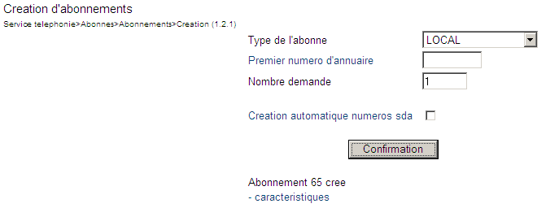
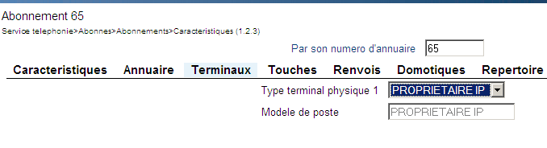

Par la suite, on configure le service DHCP de l’IPBX comme ceci :
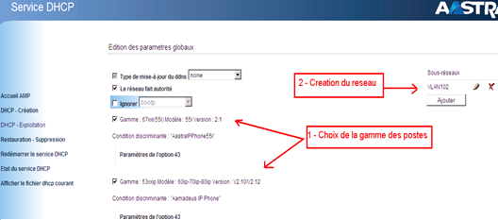

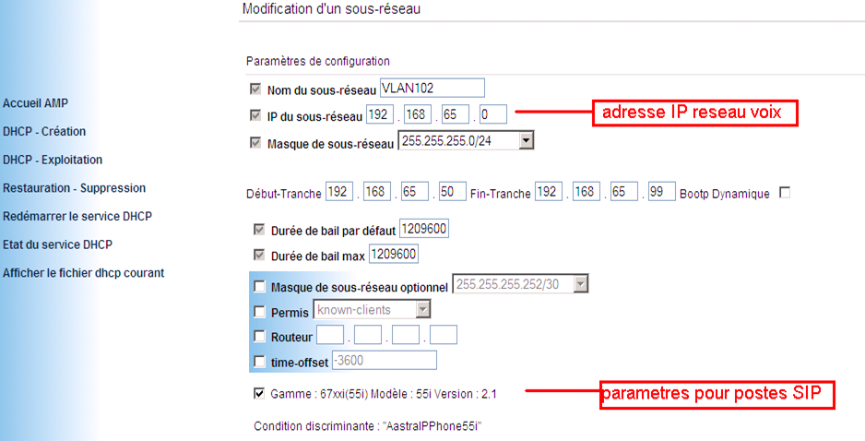
Paramètres poste SIP :
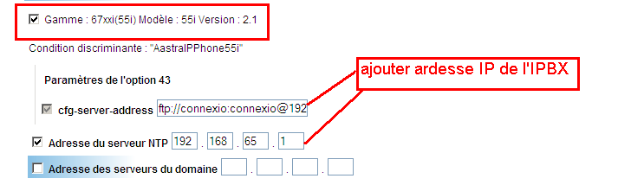

Paramètres poste IP :
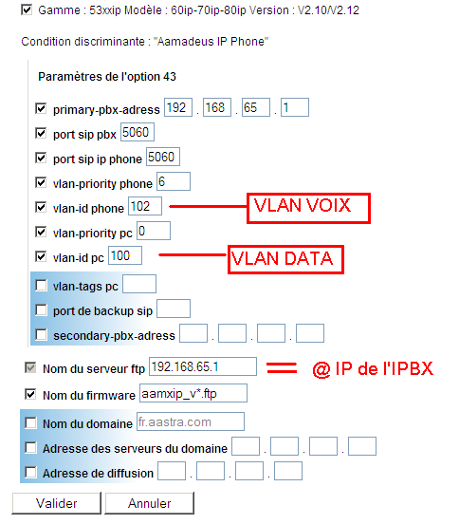
Et valider. Puis générer le DHCP après avoir validé :
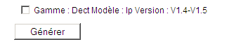

Après, on redémarre le service DHCP de l’IPBX et on vérifie son état pour voir s’il est bien démarré ou non.
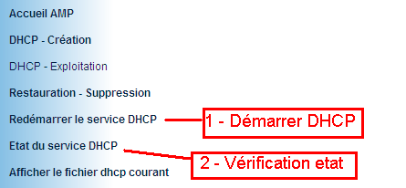
Il faut également redémarrer ce service dans le service téléphonie dût à un bug de la version utilisé.
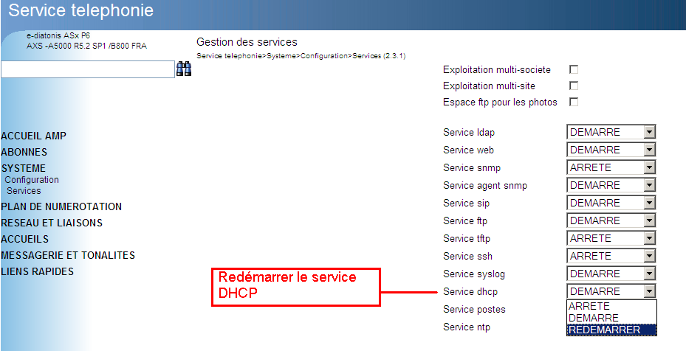

Ensuite il faut paramétrer les postes comme ceci :
- ENTRER LE VLAN VOIX DANS LES POSTES :
  - MOT DE PASSE ADMIN de base:
    - Postes SIP : 22222
    - Postes IP : 0000
- Une fois les postes démarrés : IDENTIFICATION DE L’Abonné
NB : pour les postes SIP = entrer n° et mot de passe « 2345 »
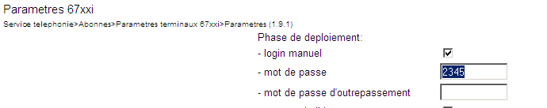

Ce qui est bon à savoir avant l’intervention ou à établir sur place avant la configuration pour les postes IP et SIP :
 |  | DATA | VOIX
Adresse IP réseau
Masque de sous réseau
Passerelle (Gateway)
VLAN
Plage DHCP |  | de | de
 |  | a | a
Adresse IP IPBX
Adresse IP FTP |  |  | idem IPBX
Adresse IP NTP |  |  | idem IPBX
Port SIP IPBX |  |  | 5060
Port SIP IPPHONE |  |  | 5060

Validation du Contenu

ABSTRACT

J’ai effectué un stage de 10 semaines au sein d’Orange

